«Роль семьи в воспитании патриотических чувств у дошкольников»

Семья – это счастье, любовь и удача,
Семья – это летом поездки на дачу.
Семья – это праздник, семейные даты,
Подарки, покупки, приятные траты
Рождение детей, первый шаг, первый лепет,
Мечты о хорошем, волнение и трепет.
Семья – это труд, друг о друге забота,
Семья – это много домашней работы.
Семья – это важно!
Семья – это сложно!
Но счастливо жить одному невозможно!
Всегда будьте вместе, любовь берегите,
Обиды и ссоры подальше гоните,
Хочу, чтоб про вас говорили друзья:
Какая хорошая Ваша семья!

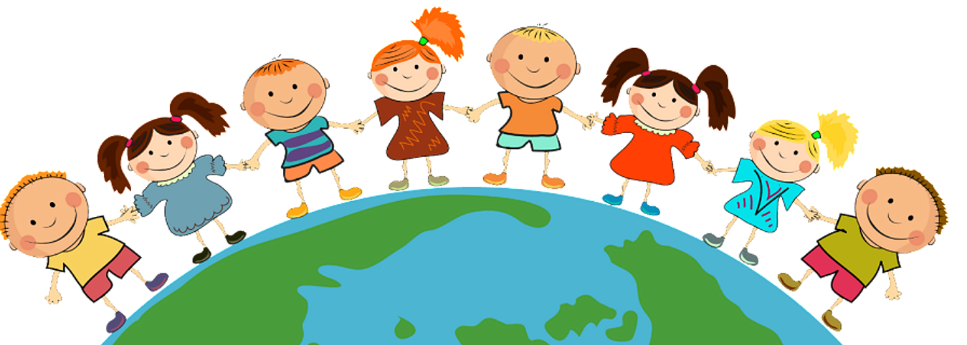

В наше время в системе дошкольного образования произошли некоторые перемены: обновляется содержание образования и воспитания детей, появилось много программ, и тем очевиднее, с такими изменениями, из поля зрения как – то незаметно выпал раздел «нравственное воспитание». Тем самым актуальность проблем, связанных с нравственным воспитанием в современном обществе, приобретает огромную значимость.
Самым главным в нравственном воспитании, является приобщение ребенка к культуре своего народа, так как воспитание личности в ребенке возможно только через приобщении его в культуру собственного народа. Приобщение детей к историческому наследию воспитывает уважение, гордость за мир, и землю на которой живешь. Для маленького ребенка Родина начинается с родного дома, улицы, на которой живет он и его семья, в семье начинает «расти» будущий гражданин своей страны. Взаимодействие родителя и ребенка способствует развитию эмоционального, бережного отношения к традициям и культуре своего народа, а также сохранению семейных ценностей. Безусловно, основа воспитания человека закладывается в семье. Патриотическое воспитание, интерес к духовному началу нашей жизни тоже должны начинаться в семье. Но условий для этого сегодня, к сожалению, мало.
В современной семье большую часть времени ребенок общается с мамой. Именно с ней складываются доверительные отношения, обсуждаются тревоги, вопросы, потребности. Однако для детей не менее важно и общение с папой. Чем чаще отец общается с ребенком, тем более тесными становятся эмоциональные связи, а чем раньше отец приобщается к уходу за малышом, тем сильнее и глубже его родительские чувства.
Установлено, что в семьях, в которых родители тратят много времени на беседы, игры с детьми, дети лучше развиваются. Однако доказано, что дети, лишенные возможности общаться с родителями или с одним из них, обладают повышенной чувствительностью, испытывают трудности в налаживании контактов со сверстниками. Серьезную опасность для развития ребенка представляет отсутствие эмоций, ласки, теплоты при пусть даже и полноценном удовлетворении его физиологических потребностей. Только постоянное общение родителей с ребенком способствует установлению глубоких эмоциональных связей, рождает обоюдную радость.
Общеизвестно, что дошкольники очень эмоциональны. Это эмоционально-образное восприятие окружающего мира может стать основой формирования патриотизма.
Чувство патриотизма это и любовь к родным местам, и гордость за свой народ, за его культуру, и ощущение своей неразрывности с окружающим, и желание сохранять и приумножать богатства своей страны.
Чувство Родины начинается с восхищения тем, что видит перед собой малыш, чему он изумляется и что вызывает отклик в его душе. И хотя многие впечатления еще не осознаны им глубоко, но, пропущенные через детское восприятие, они играют огромную роль в становлении личности патриота.
Именно поэтому родная культура, как отец и мать, должна стать неотъемлемой частью души ребенка, началом, порождающим личность.

